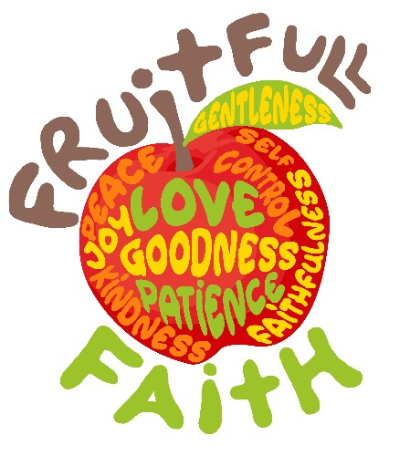¿Alguna vez has visto a Dios en acción y te has preguntado por qué el momento fue tan claro? ¿Te has preguntado qué podrías hacer para tratar de conectarte con esos momentos y sentimientos? La carta de Pablo a la Iglesia en Galacia cobrará vida esta semana mientras exploramos el fruto del Espíritu. Ver este fruto por todas partes nos asegura que hemos encontrado a Dios. Veremos cómo estos mismos frutos fluyen libremente de nosotros cuando caminamos en el Espíritu. Las Escrituras son honestas acerca de lo complicada que puede ser la vida. El fruto del Espíritu nos muestra que estamos en el camino correcto al observar, recibir y encarnar estas virtudes.

Las escrituras para la temporada de campamento de verano de 2023 en Camp Mennoscah se encuentran a continuación. Algunas semanas de campamento no usarán todas las escrituras. Lo invitamos a leerlos con su(s) campista(s) antes de venir al campamento y a incorporarlos en su tiempo devocional diario.

# Gálatas 5:16-26 — Recogiendo Fruto

Los campistas se familiarizarán con el Espíritu Santo y su fruto y aprenderán a ver el fruto como evidencia de la presencia de Dios. Se les invitará a buscar el Fruto del Espíritu en el campamento.

# Lucas 15:3-7 — Amor y Gozo

Los campistas se darán cuenta de que tienen un lugar en el campamento y celebrarán que el amor de Dios se extiende a todos y todas. Encontrarán alegría al darse la bienvenida unos a otros al campamento y considerarán la alegría que proviene de ser amados y valorados.

# Mateo 8:23-27 — Paz

Los campistas reconocerán las tormentas y los miedos en la vida. Mirarán el ejemplo de paz interior de Jesús y considerarán la paz interior como una fuerza calmante en ellos mismos y en la comunidad.

# 1 Reyes 17:8-16 — Paciencia y Bondad

Los campistas examinarán la paciencia y la impaciencia en la historia de Elías y la viuda. Aprenderán que la paciencia puede producir bondad y explorarán las formas en que la paciencia y la bondad fortalecen las relaciones con los demás. Observarán la claridad y resolución que resultan de un espíritu paciente en los momentos de acción.

# Marcos 12:38-44 — Bondad y fidelidad

Los campistas explorarán cómo la bondad y la fidelidad se manifiestan en el carácter. Examinarán el riesgo y el cumplimiento de la fidelidad incluso con resultados inciertos e imaginarán entregarse a algo en lo que creen.

# 1 Samuel 24 — Mansedumbre y dominio propio

Los campistas identificarán cómo el autocontrol puede conducir a la amabilidad y examinarán lo difícil que puede ser el autocontrol cuando nos sentimos amenazados. También explorarán cómo la confianza está conectada con el autocontrol y comprenderán el papel de la gracia en el mantenimiento y la restauración de las relaciones.

# Gálatas 5:16-26 — Fruto

Los campistas imaginarán el fruto del Espíritu satisfaciendo las necesidades específicas del mundo de hoy y planificarán cómo producir ese fruto en sus propias vidas.

Derechos de autor ©2022 Prensa del cáliz. Usado con permiso.

Para uso exclusivo en Camp Mennoscah, Murdock, KS.